**UI模板**

以下页面是环信提供的标准UI模板。该UI模板源代码已经开源，可在以下地址下载：<http://www.easemob.com/demo/>

**会话**

**会话列表页面**

**会话列表，是发起会话、查看会话历史记录的入口，支持联系人搜索。**

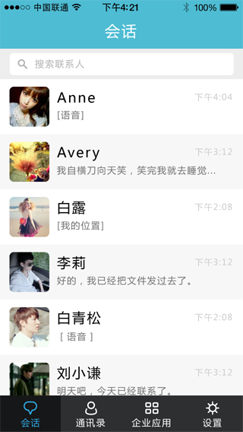

**单聊页面(富媒体)**

**单聊页面支持多种富媒体沟通，用户可在聊天页面中点击“+”号，展开富媒体模式（发语音，图片，表情，文字，位置，名片，附件、拍照、视频），从中选择想要发送的信息类型。**

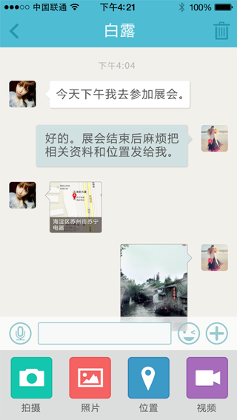

**单聊页面(语音)**

**单聊页面支持语音发送，点击“按住说话”按钮，可记录语音信息，松开按钮，信息自动发送给对方。**

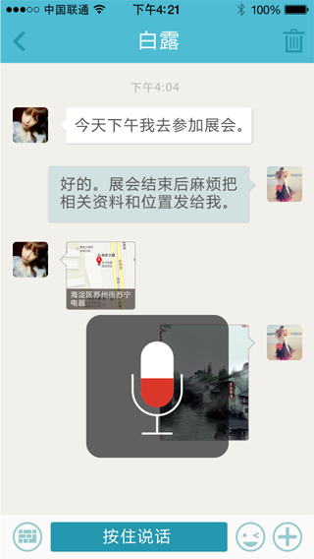

**通讯录**

**通讯录列表页面**

**通讯录中可发起聊天，管理好友（添加、修改、删除）；支持按企业架构进行人员分组；可轻松创建工作组发起群聊。**

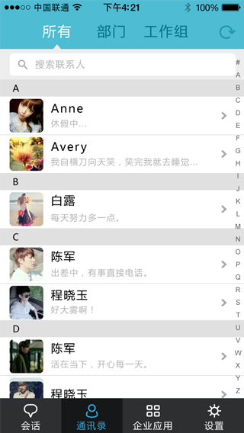

**联系人详情**

**联系人详情页中可发起聊天，编辑联系人信息。**

